# Formale Sprachen // Alphabete



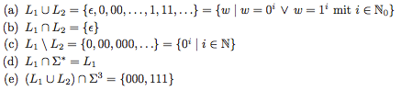

Anzahl Worte

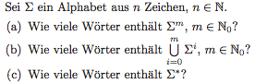 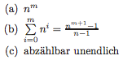

# NEA->DEA // Teilmengenkonstruktion a la Chat

Man hält im DEA fest in welchen Zuständen sich der Automat nach Lesen (oder bei Epsilon: Nicht-Lesen) eines Zeichens befinden könnte. Das macht man für jedes Zeichen des Alphabets. Am Ende markiert man alle neuen Zustände als Endzustände die zumindest einen Endzustand des NEAs aufweisen.

ACHTUNG: Immer gucken ob ein Epsilon an dem betrachteten Zustand hängt, dann gehört nämlich der nächste Zustand zur Liste dazu!

Beispiel Teilmengenkonstruktion mit Tabellen

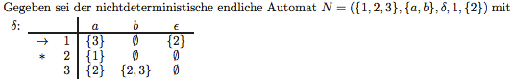

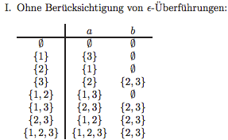 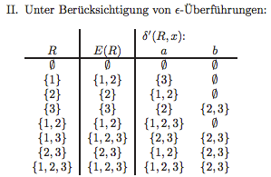

# Reguläre Sprachen // Reguläre Ausdrücke

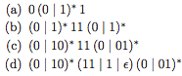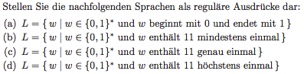

# Pumping Lemma

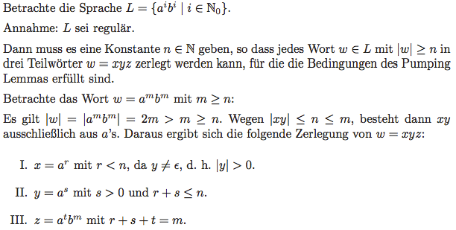

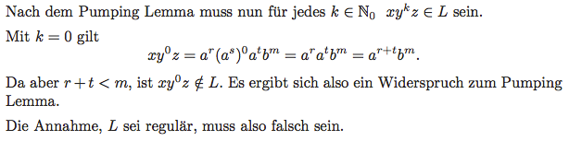

# Kontextfreie Sprachen // Kontextfreie Grammatiken



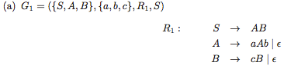



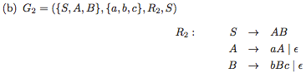

# Mehrdeutigkeit

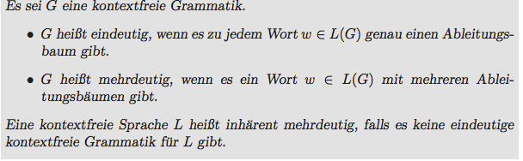

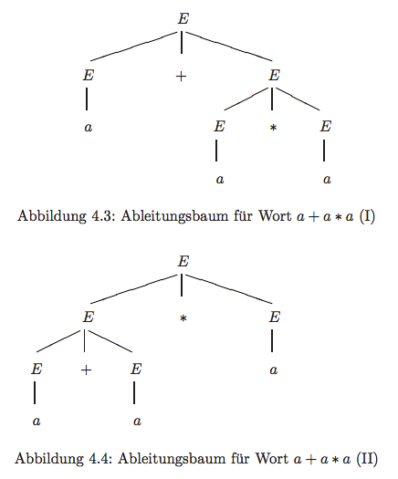

# Kellerautomat // Beispiel

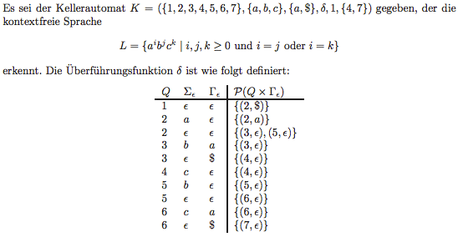

# Überführungsgraph

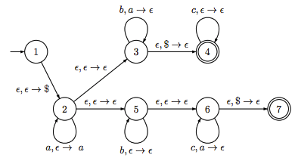

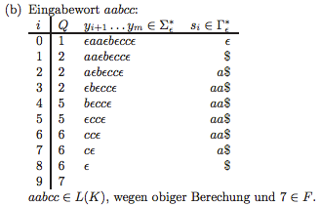 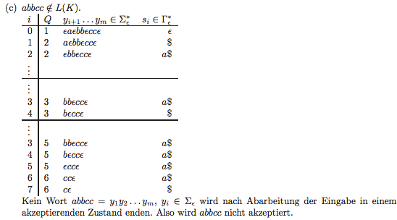

# Turingmaschinen

Beispiel

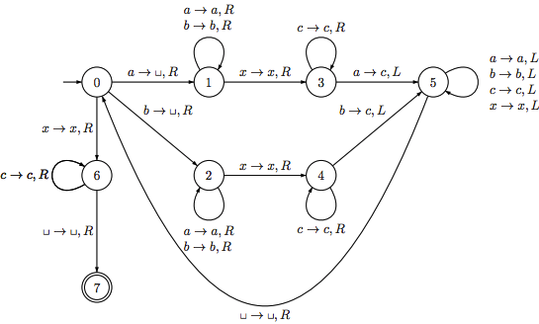

Hierarchie der Sprachfamilien

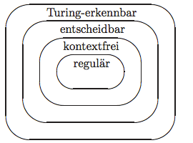

# Algorithmusbegriff

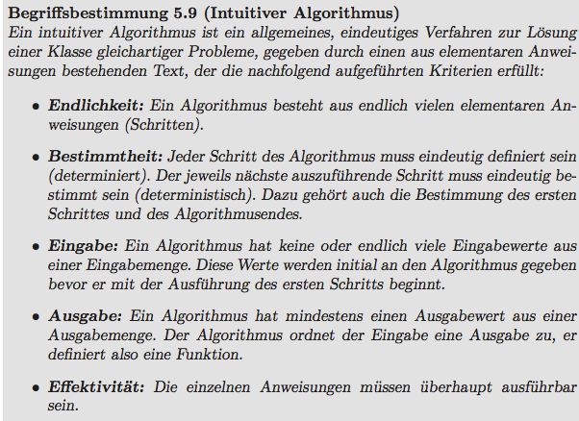

# Turingberechnbar

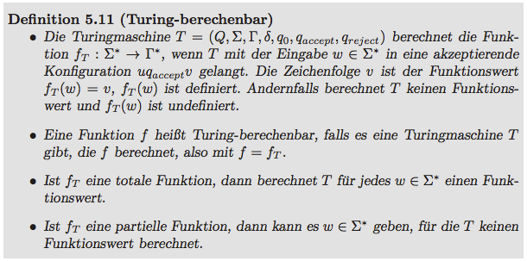

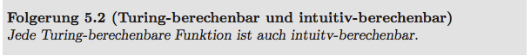

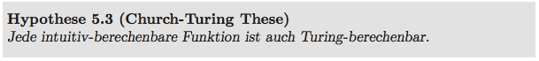

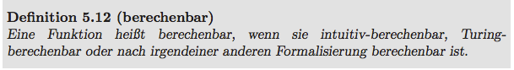

# Entscheidbare Probleme

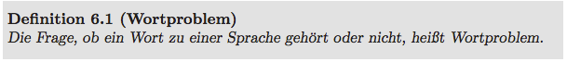

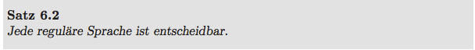



# Das Halteproblem

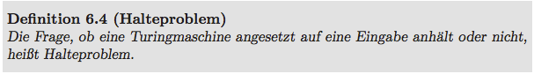

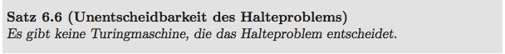

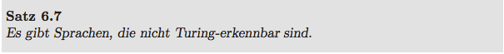

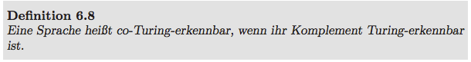

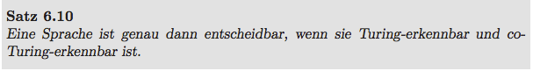

# Beispiele aus Altklausuren

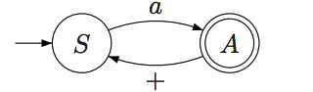

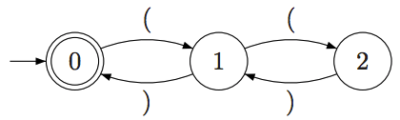



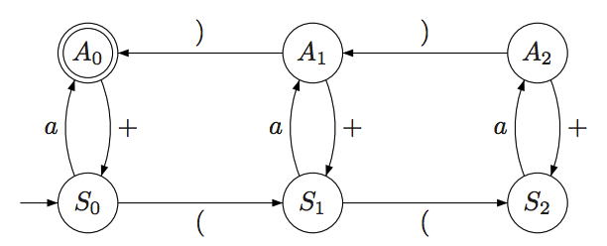

NEA->DEA

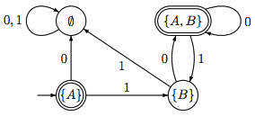



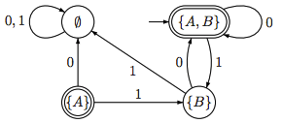

# 

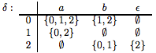

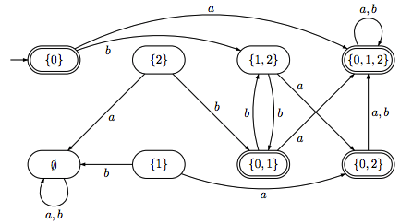

# DEA

„mindestens eine 1 und genau zwei 0“

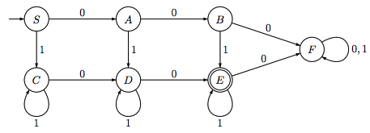

# Kellerautomat





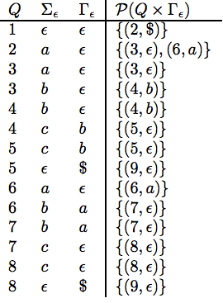 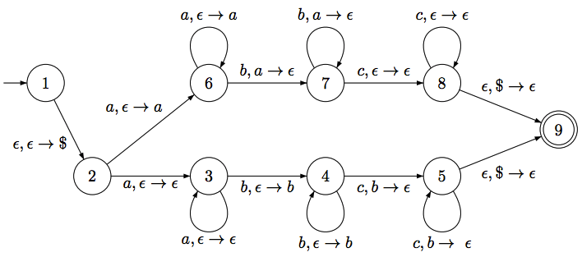

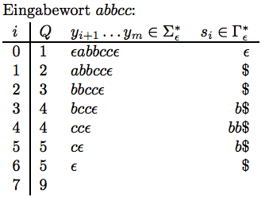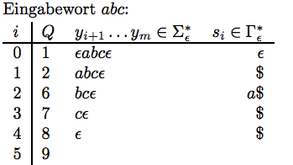

abbcc ∈ L(K), wegen obiger Berechung und 9 ∈ F.

abc ∈ L(K), wegen obiger Berechung und 9 ∈ F

# Gleitkommabeispiel

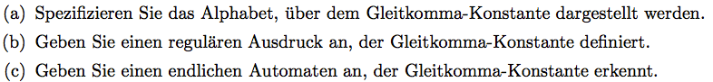

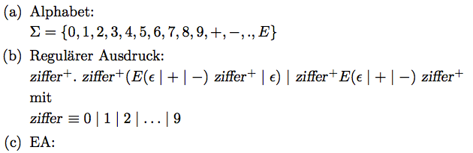

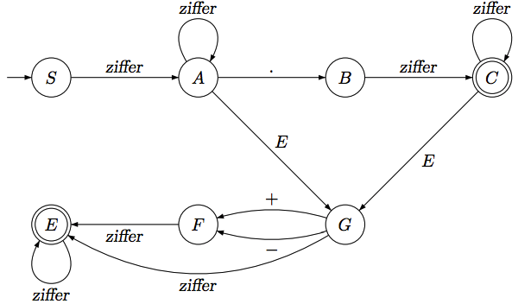

# Kontextfreie Grammatik

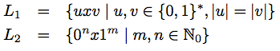



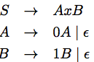

# Allgemein



